**Plataforma educativa con asistente virtual y autoevaluación AI**

**Especificación de Caso de Uso:**

**CU04-Gestionar Cursos**

Versión 2.0

**Lima, 30 de mayo del 2024**

|  |  |  |  |
| --- | --- | --- | --- |
| **Fecha** | **Versión** | **Descripción** | **Autor** |
| 24/04/2024 | 1.0 | Creación del documento. | Frank Kevin Condor Huarhuachi |
| 30/06/2024 | 2.0 | Documento final | Frank Kevin Condor Huarhuachi |
|  |  |  |  |
|  |  |  |  |
|  |  |  |  |
|  |  |  |  |
|  |  |  |  |

**Control de Versiones**

**ÍNDICE**

**1. Introducción 3**

1.1. Propósito 3

1.2. Alcance 3

1.3. Definiciones, siglas y abreviaciones 3

1.4. Referencias 4

1.5. Resumen 4

**2. Descripción general 5**

2.1. Diagrama de casos de usos 5

2.2. Breve descripción 5

2.3. Actores 5

2.4. Precondiciones 6

2.5. Poscondiciones 6

2.6. Flujo básico 6

2.7. Excepciones 6

# **Introducción**

## **Propósito**

El propósito de este documento es detallar el caso de uso "Gestionar Cursos", proporcionando una descripción clara de los procesos involucrados, las interacciones entre el Administrador y el sistema, y las condiciones necesarias para el funcionamiento adecuado del sistema. Este documento también establece las bases para el desarrollo, implementación y mejora continua del sistema, asegurando que se cumplan los objetivos administrativos y técnicos.

## **Alcance**

* La interacción del Administrador con el sistema para gestionar los cursos de la Institución Educativa.
* La implementación de una interfaz de usuario que permita al Administrador crear, ver, editar y eliminar cursos.
* La gestión de la asignación de Profesores a los cursos.

## **Definiciones, siglas y abreviaciones**

* *A02-Administrador:* Usuario del sistema con permisos para gestionar cursos y otras funciones dentro de su Institución Educativa.
* *A03-Profesor:* Usuario del sistema con permisos para gestionar los cursos a su cargo.
* *Curso:* Unidad educativa dentro de la Institución Educativa que está a cargo de un Profesor.
* *Institución Educativa:* Organización académica a la cual pertenece el usuario.
* *Interfaz de Usuario (UI):* Parte del sistema con la que interactúa el usuario.

## **Referencias**

* EE-DGE.docx

## **Resumen**

El caso de uso "Gestionar Cursos" permite al Administrador de una Institución Educativa crear, ver, editar y eliminar cursos. El Administrador también puede asignar a un Profesor como responsable de cada curso. El flujo básico implica que el Administrador accede al módulo de “Cursos I.E.” y visualiza una lista de cursos creados previamente. El Administrador puede seleccionar las opciones de crear, editar o eliminar cursos según sea necesario.

# **Descripción general**

## **Diagrama de casos de usos**

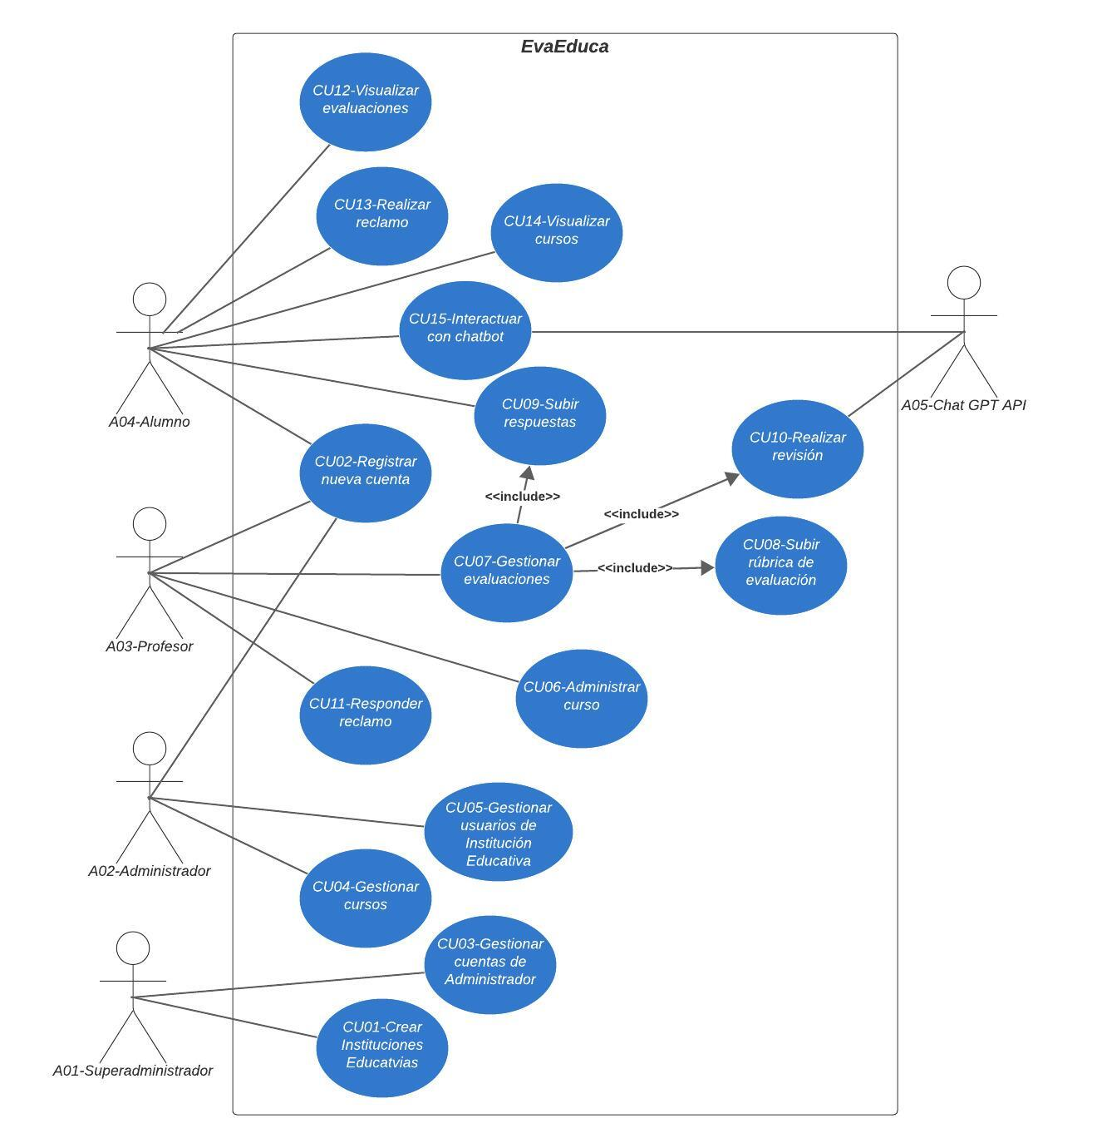

## **Breve descripción**

El usuario podrá crear, ver, editar y eliminar los cursos que forman parte de su Institución educativa. Asimismo podrá poner a cargo a un Profesor por cada curso. Un Profesor puede estar a cargo de uno o más cursos, sin embargo, un curso estará a cargo de solo un Profesor.

## **Actores**

* A02-Administrador

## **Precondiciones**

* El usuario debe iniciar sesión en la plataforma.
* Se han creado Instituciones Educativas, cuentas con el rol de Administrador, Profesor y los cursos que formarán parte.

## **Poscondiciones**

* El profesor a cargo podrá gestionar sus cursos a cargo.

## **Flujo básico**

1. El usuario se dirige al módulo de “Cursos I.E.”.
2. Una vez en el módulo se visualiza una lista de cursos creados previamente.
3. Tendrá las opciones de crear, editar y eliminar cursos.

## **Excepciones**

1. 1. 1. Si el usuario selecciona la opción de crear curso tendrá que digitar: código de curso, nombre del curso y escoger el profesor a cargo.
2. 1. 2. Una vez llenados los datos del curso el usuario presionará en el botón “Crear”.
3. 1. 3. Aparecerá un cuadro de diálogo con el siguiente mensaje: “El curso fue creado con éxito”.
4. 1. 2. 1. Aparecerá un cuadro de diálogo con el siguiente mensaje: “El código del curso ya está en uso”.
5. 1. 2. 2. El usuario tendrá que colocar otro código identificador para el curso.
6. 1. 2. 3. Una vez llenados los datos del curso el usuario presionará en el botón “Crear”.
7. 1. 2. 4. Aparecerá un cuadro de diálogo con el siguiente mensaje: “El curso fue creado con éxito”.
8. 2. 1. Si el usuario selecciona la opción de editar curso tendrá que seleccionar el curso a editar.
9. 2. 2. Tendrá la posibilidad de editar los siguientes datos: código de curso, nombre del curso y escoger el profesor a cargo.
10. 2. 3. Una vez llenados los nuevos datos del curso, el usuario presionará en el botón “Listo”.
11. 2. 4. Aparecerá un cuadro de diálogo con el siguiente mensaje: “El curso ha sido editado con éxito”.
12. 2. 2. 1. Aparecerá un cuadro de diálogo con el siguiente mensaje: “El código del curso ya está en uso”.
13. 2. 2. 2. El usuario tendrá que colocar otro código identificador para el curso.
14. 2. 2. 3. Una vez llenados los datos del curso el usuario presionará en el botón “Listo”.
15. 2. 2. 4. Aparecerá un cuadro de diálogo con el siguiente mensaje: “El curso ha sido editado con éxito”.
16. 3. 1. Si el usuario selecciona la opción de eliminar curso tendrá que seleccionar el curso a eliminar.
17. 3. 2. Aparecerá un cuadro de diálogo con el siguiente mensaje: “¿Está seguro de eliminar el curso?”.
18. 3. 3. Si el usuario confirma la acción aparecerá un cuadro de diálogo con el siguiente mensaje: “El curso fue eliminado con éxito”.
19. 3. 4. Caso contrario se pasará al módulo anterior.